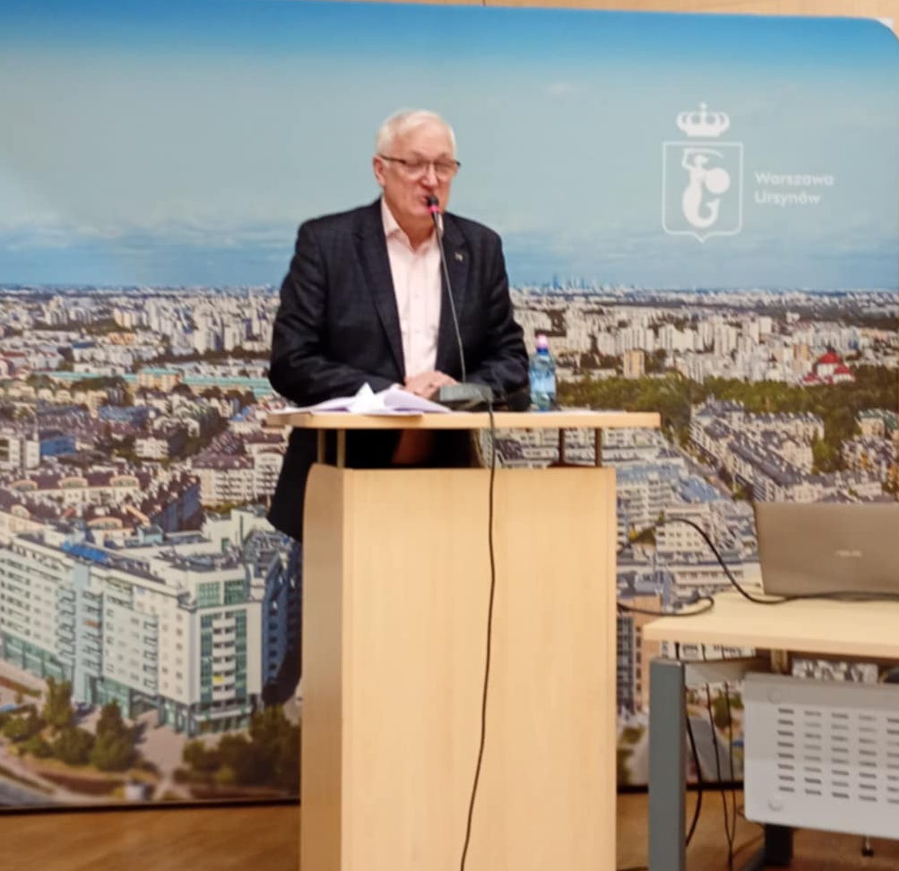

W dniu 15 stycznie, w Sali konferencyjnej Urzędu Dzielnicy Ursynów odbyła się ceremonia „Zakończenia sezonu sportowego 2025”. Jak tradycja każe dotarło wiele zawodniczek i zawodników trenujących w klubie i ich rodziców. Było liczne grono rodziców, a także zaproszeni goście.

Uroczyste spotkanie poprowadził Prezes Klubu Jerzy Pietrzyk, po przywitaniu gości - Cezarego Holdenmajera – z-cy burmistrza Ursynowa i Piotr Nietza – naczelnika Wydziału Sportu i Rekreacji tego urzędu, była okazja opowiedzieć o najważniejszych osiągnięciach jakie w 2025 roku osiągnęli sportowcy naszego Klubu . Ostatecznie rywalizację w ramach Warszawskiej Olimpiady Młodzieży AKL Urysnów zakończył na 4 miejscu.
Przypomnieniem o tych sukcesach była przygotowana prezentacja, emitowana na głównym ekranie. Były w niej prezentowane sukcesy sportowe, zdjęcia naszych najlepszych zawodniczek i zawodników z róznych imprez, a także informacje o organizowanych przez Klub imprezach – „Cross Rosłon Kabaty” , „Memoriał Tomasz Hopfera” (organizowane w Powsinie) i „Sprawnościowy Tor Przeszkód” (organiozowany w Szkole Podstawowej nr.303 na ul. Koncertowej 8).
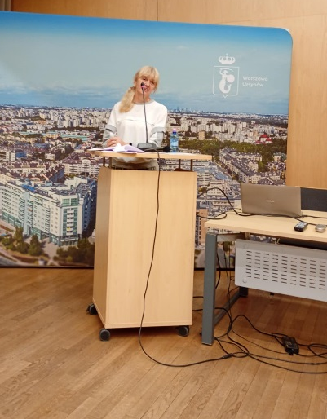
Po prezentacji, na prośbę Prezesa Jerzego Pietrzyka, rozpoczęła się uroczystość wręczenia nagród i upominków ufundowanych prze Urzad Dzielnicy Ursynów i Zarząd Klubu AKL Ursynów. Węczenia podjął się wiceburmistrz Cezary Holdenmajer. Zdjęcia z ceremoni są opublikowane na naszej stronie. Jako pierwsi podziękowania otrzymali czołowi zawodnicy w rywalizacji ogólnopolskiej. Potem nagrodzeni zostali ich trenerzy. W kolejności upominki wręczono innym zawodnikom którzy odnosili sukcesy w rywalizacji na Mazowszu i w Warszawie. Kończąc część oficjalną – wiecburmistrz Ursynowa dziękował za sukesu i życzył jeszcze większych w 2026 roku. Medalistka Olimpijska Urszula Kielan też życzył sukcesów i tworzenia wspaniałych relacji w klubie. Skromny poczęstunek (słodycze, owoce) był szansą do wspólnych rozmów i wspomnień o tym co się w 2025 roku wydarzyło.
